Чежња за даљинама

Постоје места која желим да посетим, прелепи сценарији и панораме који треба да ми одузму дах, толико људи које желим да упознам... За то ми један, мој, живот није довољан.
Севиља, Кордоба, Малага, Сетубал би ме одвели у прошлост. Замкови, њихове рушевине и сенке, тргови по којима су корачали средњовековни трговци. Натал, Бороба, Ирири, Сао Феликс, мала места простране Амазоније, која својим постојањем сведоче о људима из давнина о којима знамо јако мало. Њујорк, град који не спава, Њу Орлеанс, постојбина џеза, Сан Дијего, град познат по прелепим плажама, Лос Анђелес, град у коме знаменита места нису значајна, већ су то људи који одважно пролазе поред њих. Финикс, град врућине и жеге. Ојребо, шведски град, који више од пола године спава под ледом. Ивалу, мало норвешко рибарско село, чији се мештани куну у све звезде неба, да се тамо може видети најлепше небо док трају поларне ноћи. Момбаса, Најроби, Накуру, кенијски градови, који су постали познати по фотографијама залазка сунца, црвенкастог неба и усамљених жирафа, чији се обриси назиру док брсте лишће високог дрвећа. Желим да се нађем на Јелисејским пољима, на Тајмс скверу, испред Таџ Махала. И сада, док пишем овај састав, ја више нисам у својој соби, већ у једној од многобројних димензија своје подсвести. Хладна, мртва светлост сијалице се претворила у прелепу сунчеву топлоту жарког појаса, која ми клизи низ кожу. Лица са фотографија и слика из моје собе постају нека друга, мења им се тен, структура костију. Видим старца који седи у хладу између две занатске радње, неколико дечака који трче за крпеном лоптом. Зграде око њих и мене су ми толико блиске. Чак почињем и мирисе да осећам. Док стојим у овом граду, коме ни име не знам, размишљам: „ Да бих више волела и поштовалу своју домовину, морам да прошетам туђом; да бих више ценила оно што ми је дато, морам да одем и видим шта ми је одузето тј. оно што никада нећу имати. Да бих постала особа каква желим да будем, морам да одем, прошетам неким градом, плажом или планином размишљајући као неки мудрији човек``. Пролазећи кроз овај град, спотичем се о камен реалности. Чујем сестрино извођење Шопенове баладе у ге молу. Боје почињу да бледе, мириси се губе, детаљи на зградама се муте. Лица људи, која су ми постала веома драга, остају у даљини.
Моју велику жељу за даљинама покреће детиња радозналост која ,ако ништа друго, обогаћује ризницу искуства.
Милена Димитријевић VIII2

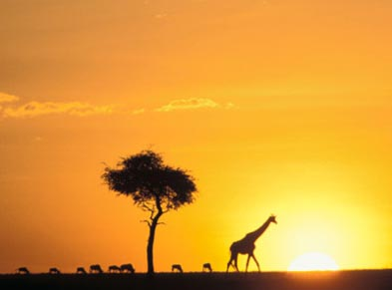
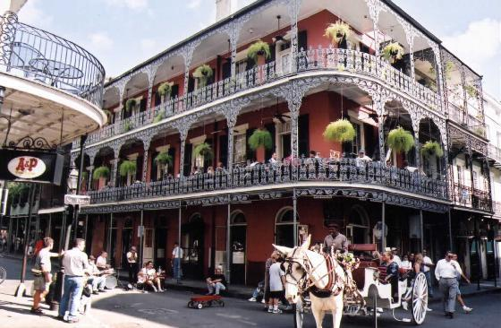

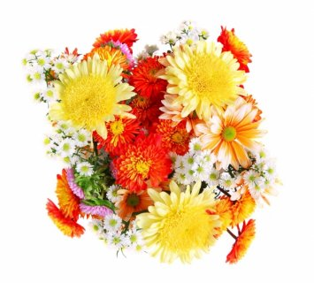
УРЕДНИК:МАЈА СТЕВАНОВИЋ,
ПРОФЕСОР СРПСКОГ ЈЕЗИКА
ТЕХНИЧКИ УРЕДНИК: НИКОЛА РЕБА
ЛЕКТОР: НАИЛА МАКСИМОВИЋ,
ПРОФЕСОР СРПСКОГ ЈЕЗИКА

РЕДАКЦИЈА:
МАША КРУПНИКОВИЋ
НИКОЛА РЕБА
ИВАНА ТОДОСИЈЕВИЋ
МИЛИЦА МАРИНКОВИЋ
ИВАНА КРСТАЈИЋ
ИГОР ГАВРИЛОВИЋ
МИЛИЦА МИЛОШЕВИЋ
ЂИНА ГАЗИВОДА
ДУШАН И НЕМАЊА ПАПИЋ
ТЕОДОРА ПЕТРОВИЋ
ПАВЛЕ ЈОНИЋ
ЛАЗАР ЈОВАНОВИЋ
МИЛЕНА ДИМИТРИЈЕВИЋ
НИКОЛА ТОМАШЕВИЋ

